SENAI - Serviço Nacional de Aprendizagem Industrial
Curso Superior de Análise e Desenvolvimento de Sistemas

Componente Curricular: Estrutura de Dados
Professor: Lucas Vicente Serafin Módulo: 03
Aluno: Data de Entrega: 24/09/2026

Orientações para o trabalho:

- O trabalho é composto por 10 questões. Nas questões que solicitarem códigos, o código deverá ser apresentado integralmente no trabalho, em formato de texto ou imagem legível (A imagem deve conter a saída).

- A data de entrega está prevista para o dia 24/09/2026, devendo ser encaminhada via github em seu repositório.

- O trabalho deverá ser elaborado individualmente, salvo quando houver orientação expressa do professor para realização em grupo.

Questão 01 - Crie um programa em C que utilize uma função para calcular a média de dois alunos. A função deverá receber como parâmetro o número do aluno, depois solicitar duas notas, calcular e apresentar a média e informar se o aluno foi Aprovado ou Reprovado. Ao final, a função deverá incrementar o número do aluno e retornar esse valor para que ele seja utilizado na próxima chamada da função. A função deverá ser chamada três vezes, apresentando os resultados dos alunos 1, 2 e 3.​

Considere que o aluno será aprovado quando a média for maior ou igual a 6,0.​

Resposta:

#include <stdio.h>

int CalcularMedia(int Aluno) {
float n1, n2, media;

printf("Aluno %d\n",Aluno);

printf("Digite a primeira nota: ");
scanf("%f", &n1);

printf("Digite a segunda nota: ");
scanf("%f", &n2);

media = (n1 + n2)/ 2;

printf("Média: %.2f\n", media);

if (media >= 6) {
printf("Aprovado\n");
} else {
printf("Reprovado\n");
}

printf("\n");
return Aluno + 1;
}

int main() {
int aluno = 1;

aluno = CalcularMedia(aluno);
aluno = CalcularMedia(aluno);
aluno = CalcularMedia(aluno);

return 0;
}

Questão 02 - Crie um programa em C para armazenar as notas de alunos utilizando memória dinâmica. Inicialmente, o programa deverá reservar espaço para 2 notas utilizando malloc(). Depois, o programa deverá perguntar ao usuário se deseja cadastrar mais alunos.
Caso queira, utilize realloc() para aumentar o espaço e permitir o cadastro de mais 2 notas. Ao final, apresente todas as notas cadastradas. Utilize free() para liberar a memória alocada no final.

Resposta:
#include <stdio.h>
#include <stdlib.h> // fornece as funcoes malloc, realloc, free
int main()
{
int capacidade = 2;
int qtd = 0;
char opcao;
float *notas = (float*) malloc(capacidade * sizeof(float));
do {
if (qtd == capacidade) {
capacidade += 2;
notas = (float*) realloc(notas, capacidade * sizeof(float));
}
printf("Digite a nota %d: ", qtd + 1);
scanf("%f", &notas[qtd]);
qtd++;
printf("Deseja cadastrar mais notas? (S/N): ");
scanf(" %c", &opcao);
} while (opcao == 'S' || opcao == 's');
printf("\n*** NOTAS CADASTRADAS ***\n");
for (int i = 0; i < qtd; i++) {
printf("Nota %d: %.2f\n", i + 1, notas[i]);
}
free(notas);
return 0;
}

Questão 03 - Crie um programa em C para cadastrar um livro utilizando struct. A estrutura deverá armazenar:​

- título do livro;​
- autor;​
- ano de publicação;​
- preço.​

O programa deverá solicitar os dados do livro, armazená-los em uma struct e, ao final, apresentar as informações cadastradas.
​Resposta:
#include <stdio.h>
#include <string.h>

struct Livro {
char titulo[100];
char autor[100];
int ano;
float preco;
};

int main() {
struct Livro livro;

printf("CADASTRO DE LIVRO \n");

printf("Digite o titulo do livro: ");
fgets(livro.titulo, sizeof(livro.titulo), stdin);
strtok(livro.titulo, "\n");

printf("Digite o autor do livro: ");
fgets(livro.autor, sizeof(livro.autor), stdin);
strtok(livro.autor, "\n");

printf("Digite o ano de publicacao: ");
scanf("%d", &livro.ano);

printf("Digite o preco: R$ ");
scanf("%f", &livro.preco);

printf("\nINFORMACOES DO LIVRO CADASTRADO \n");
printf("Titulo: %s\n", livro.titulo);
printf("Autor: %s\n", livro.autor);
printf("Ano de Publicacao: %d\n", livro.ano);
printf("Preco: R$ %.2f\n", livro.preco);

return 0;
}

Questão 04 - Crie um programa em C utilizando uma struct No para criar dois nós. Cada nó deve possuir:​

- um valor inteiro;​
- um ponteiro para o próximo nó.​

Utilize malloc() para criar os nós e depois insira valores neles e faça o primeiro nó apontar para o segundo.​ Ao final, exiba os valores dos dois nós e utilize free() para liberar a memória.​
Resposta:
#include <stdio.h>
#include <stdlib.h>

struct No {
int valor;
struct No *proximo;
};

int main() {
struct No *no1 = (struct No*) malloc(sizeof(struct No));
struct No *no2 = (struct No*) malloc(sizeof(struct No));

no1->valor = 10;
no2->valor = 20;

no1->proximo = no2;
no2->proximo = NULL;

printf("Valor do No 1: %d\n", no1->valor);
printf("Valor do No 2 (acessado via no1->proximo): %d\n", no1->proximo->valor);
printf("Valor do No 2 (diretamente): %d\n", no2->valor);

free(no1);
free(no2);

return 0;
}

Questão 5 - Observe a função:
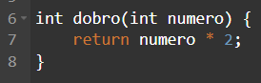

- Qual é o parâmetro da função?
Int numero
- Qual é o tipo de retorno?
inteiro
- O que será armazenado na variável resultado?
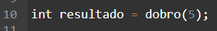
10

Questão 06 – Observe o código abaixo:
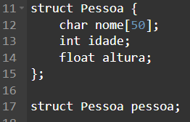
- Qual é o nome da struct?
pessoa
- Qual é o nome da variável criada a partir dessa struct?
pessoa
- Como acessar o campo idade da variável pessoa?
(“idade:%d”,pessoa1.idade)

Questão 07 – Observe o Struct No abaixo e responda as questões:
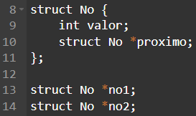
- Qual é a finalidade do campo valor?
Armazenar um numero inteiro no nó
- Qual é a finalidade do campo proximo?
- Guardar o endereço de memoria do próximo nó
- O que significa struct No *proximo?

Um ponteiro que aponta para outro nó
- Se fizermos: no1→proximo = no2, o que estará acontecendo entre no1 e no2?
O nó1 aponta para o nó2

Questão 08 – Destaque qual a resposta correta:

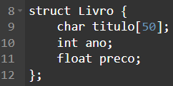

Qual é a principal finalidade dessa struct?

- Criar apenas uma variável float.
b.(x) Agrupar diferentes informações relacionadas a um livro.
- Reservar memória dinamicamente.
- Criar uma função.

Questão 09 – Crie um programa em C que utilize uma função chamada maior() para comparar dois números.
maior() deve:
- solicitar ao usuário dois números inteiros;
- comparar os dois valores;
- exibir na tela qual dos números é o maior.
A função deverá ser executada 3 vezes, permitindo que o usuário informe novos valores a cada execução.
Observação: dentro da main(), deve ser feita apenas a chamada da função maior() três vezes. A leitura dos números e a comparação devem ser realizadas dentro da função.
Exemplo:

Digite o primeiro número: 10
Digite o segundo número: 20
Maior número: 20
------------------------------------
Digite o primeiro número: 35
Digite o segundo número: 15
Maior número: 35
------------------------------------
Digite o primeiro número: 8
Digite o segundo número: 12
Maior número: 12

#include <stdio.h>

void maior() {
int n1, n2;
printf("Digite o primeiro numero: ");
scanf("%d", &n1);
printf("Digite o segundo numero: ");
scanf("%d", &n2);

if (n1 > n2) {
printf("Maior numero: %d\n", n1);
} else if (n2 > n1) {
printf("Maior numero: %d\n", n2);
} else {
printf("Sao iguais: %d\n", n1);
}
}
int main() {
maior();
maior();
maior();
return 0;
}
Questão 10 – Observe o código abaixo e responda:
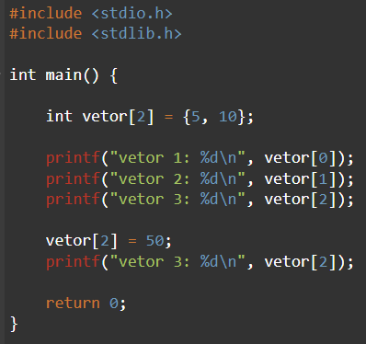
Na sua opinião, por que o programa consegue printar o vetor[2] e atribuir o valor 10 no vetor[2], mesmo o vetor tendo sido declarado com apenas duas posições (vetor[2])? Explique o que está acontecendo nesse código.
Resposta: O vetor tem posições 1 e 0 , por isso n e possível declarar vetor de posição 2 pois excede o limite de memoria disponivel

